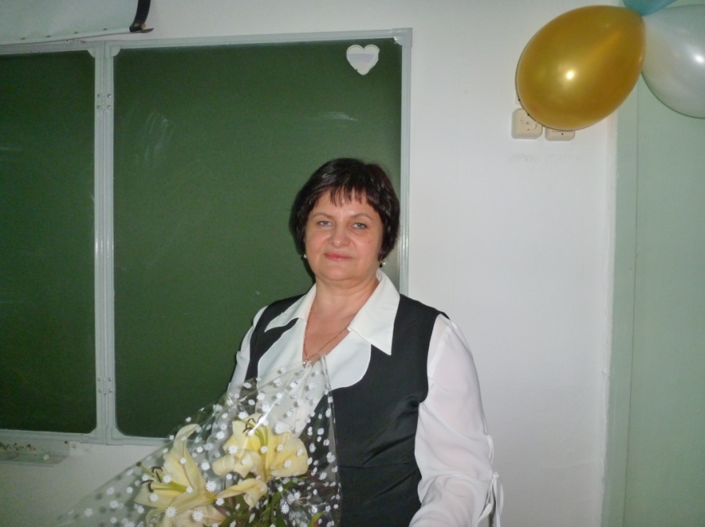 | Белозерова  Наталья Степановна

Учитель русского языка и литературы

Образование -Высшее, Ишимский государственный педагогический институт 1989год, учитель русского языка и литературы
Преподаваемые дисциплины-
Русский язык 5б,6б,10а
Литература 5б,6б,10а б
Курсовая подготовка -2014. Актуальные проблемы преподавания русского языка и литературы в школе в условиях введения ФГОС.
Аттестация- 2010.
Высшая квалификационная категория
Общий стаж работы - 25лет
Стаж работы по специальности-25лет

